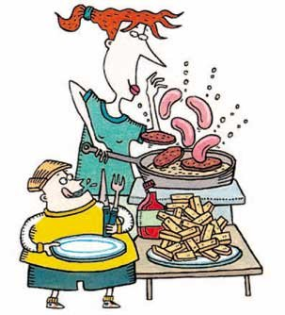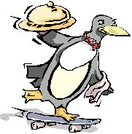

BERGAMA BAĞIMSIZ ANAOKULU 2019-2020 OCAK AYI
SABAH KAHVALTI LİSTESİ
TARİH | SABAH KAHVALTISI(ARA ÖĞÜN)
01.01.2020 ÇARŞAMBA | RESMİ TATİL(İYİ TATİLLER)
02.01.2020 PERŞEMBE | Açma peynir, zeytin, süt
03.01.2020 CUMA | Patates kızartması, domates, peynir, bitki çayı
 | HAFTA SONU (İYİ TATİLLER)
06.01.2020 PAZARTESİ | Mercimek çorbası, kaşar, Akdeniz yeşillikleri, ekmek
07.01.2020 SALI | Pizza ,ayran
08.01.2020 ÇARŞAMBA | Peynirli maydanozlu krep, zeytin, peynir, süt
09.01.2020 PERŞEMBE | Kıymalı poğaça, zeytin meyve çayı
10.01.2020 CUMA | Karışık tost, zeytin, peynir, bitki çayı
 | HAFTA SONU (İYİ TATİLLER)
13.01.2020 PAZARTESİ | Arpa şehriye çorbası, ekmek
14.01.2020 SALI | Bisküvili pasta, tuzlu kurabiye, çay
15.01.2020 ÇARŞAMBA | Patatesli yumurta, ekmek, bitki çayı
16.01.2020 PERŞEMBE | Peynirli açma, helva, çay
17.01.2020 CUMA | Peynirli kanepe, yeşil zeytin, reçel ıhlamur
 | YARI YIL TATİLİ (İYİ TATİLLER)

Hazırlanan yemeklerden alınan numuneler 72 saat buzdolabı ortamında saklanmaktadır
OLAĞANÜSTÜ DURUMLARDA OKUL İDARESİ LİSTEDE DEĞİŞİKLİK YAPMA HAKKINA SAHİPTİR

GAFFAR ÇETİNER
Okul MÜDÜRÜ

BERGAMA BAĞIMSIZ ANAOKULU 2019-2020 OCAK AYI
İKİNDİ KAHVALTI LİSTESİ
TARİH | İKİNDİ KAHVALTISI(ARA ÖĞÜN)
01.01.2020 ÇARŞAMBA | RESMİ TATİL(İYİ TATİLLER)
02.01.2020 PERŞEMBE | Nohut yemeği,bulgur pilavı,ayran,ekmek
03.01.2020 CUMA | Patetesli sulu köfte,pirinç pilavı,yoğurt
 | HAFTA SONU (İYİ TATİLLER)
06.01.2020 PAZARTESİ | Kuru fasülye ,bulgur pilavı,turşu
07.01.2020 SALI | Kadınbudu köfte,ekmek,salata
08.01.2020 ÇARŞAMBA | Fırında patates,tavuk , pirinç pilav,cacık
09.01.2020 PERŞEMBE | Islak kek, peynirli poğaça ,elma çayı
10.01.2020 CUMA | Mercimek çorbası,kol böreği ayran
 | HAFTA SONU(İYİ TATİLLER)
13.01.2020 PAZARTESİ | Sosyete mantısı,yoğurt,mandalina
14.01.2020 SALI | Kıymalı pide ,ayran
15.01.2020 ÇARŞAMBA | Yayla çorbası,makarna,salata,ekmek
16.01.2020 PERŞEMBE | Orman kebabı,bulgur pilavı,komposto
17.01.2020 CUMA | Peynirli sigara böreği,zeytin,süt
 | YARI YIL TATİLİ(İYİ TATİLLER)

Hazırlanan yemeklerden alınan numuneler 72 saat buzdolabı ortamında saklanmaktadır
OLAĞANÜSTÜ DURUMLARDA OKUL İDARESİ LİSTEDE DEĞİŞİKLİK YAPMA HAKKINA SAHİPTİR

Gaffar ÇETİNER
OKUL MÜDÜRÜ

